Manual de Configuração

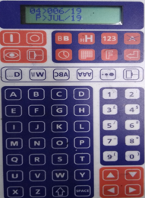...D - Atrasar Impressão

wW - Largura de Impressão  
Latas de *500ml* largura de 150  
Latas de *1L* Largura de 55  
Latas de *750ml* Largura de 55

CBA - Inversão de Texto

AAA - Posição de Texto  
... - Negrito

**Impressão com 3 linhas para Latas de *500ml*, Caixas e Frascos**

**Passo 1**  
Selecionar campo de mensagem vazio

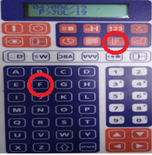**Passo2**  
Para cada linha selecione os 2 botões “F” ao mesmo tempo para inserir uma fonte

1° linha – Fonte Narrow, apertar Enter e digitar o texto  
2° linha – Fonte Light, apertar Enter e digitar o texto  
3° linha – Fonte Low Case, apertar Enter e digitar o texto

**Passo3**  
Em seguida apertar o botão vermelho para imprimir

Caso tenha que editar uma linha, terá que apagar a linha do texto, selecionar a fonte novamente e digitar o texto desejado.

**Obs. Ao Desligar a máquina de impressão, fechar a chave de tinta para evitar falhas.**